En Navidad y fin de año
Registro Nacional permanecerá cerrado

El Registro Nacional le recuerda a la ciudadanía que la sede central y sedes regionales en todo el país, permanecerán cerradas del 24 al 31 de diciembre con motivo de las fiestas de fin y principio de año. Por esta razón únicamente se brindarán los siguientes servicios:

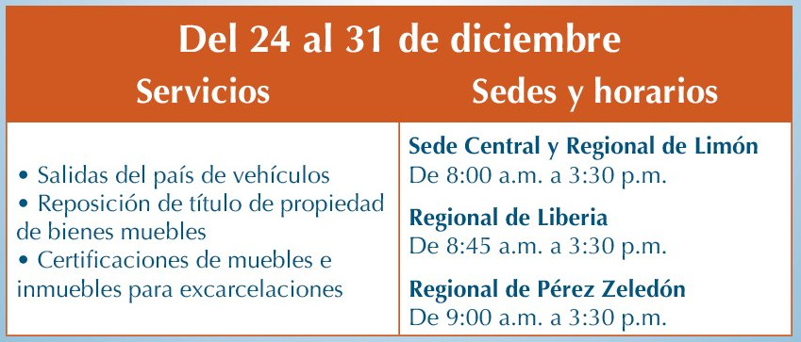

Así mismo, el portal de servicios digitales www.rnpdigital.com estará funcionando con normalidad para la obtención de certificaciones, consultas y demás servicios digitales que ofrecemos a los usuarios. Estaremos reanudando la atención en nuestras sedes a partir del lunes 03 de enero 2022.

21 de diciembre de 2021. DPY-CP-56-2021
Consultas: 2202-0811/ 0816/ 0745 con Errolyn Montero.
Correo prensarn@rnp.go.cr emontero@rnp.go.cr

